【巩固练习】
一.选择题
1. 点（3,－4）在反比例函数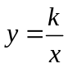的图象上，则在此图象上的是点（ ）．
A．（3，4） B．（－2，－6） C．（－2，6） D．（－3，－4）
2. 若反比例函数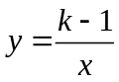的图象在其每个象限内，随的增大而减小，则的值可以是（ ）．
A．－1 B．3 C．0 D．－3
3.下列四个函数中：①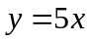；②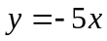；③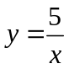；④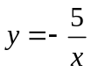． 随的增大而减小的函数有（ ）．
A． 0个 B． 1个 C． 2个 D． 3个
4. （2016•广东模拟）若mn＜0，则正比例函数y=mx与反比例函数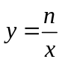在同一坐标系中的大致图象可能是（ ）
A．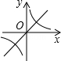 B．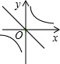 C．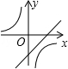 D．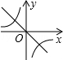
5．如图，A、B是函数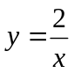的图象上关于原点对称的任意两点，BC∥轴，AC∥轴，
△ABC的面积记为S，则( )．
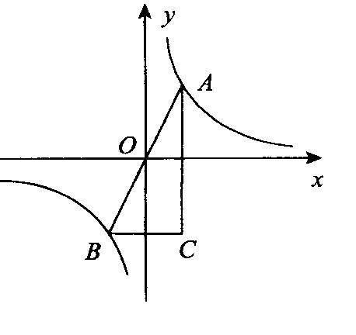
A.S＝2 B.S＝4
C.2＜S＜4 D.S＞4
6. 已知反比例函数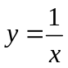，下列结论中不正确的是（ ）
A.图象经过点（－1，－1） B.图象在第一、三象限
C.当时，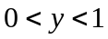 D.当时，随着的增大而增大
二.填空题
7. 若是的反比例函数，是的正比例函数，则是的 _________ 函数．
8. 已知反比例函数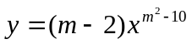的图象，在每一象限内随的增大而减小，则反比例函数的解析式为 ．
9. 已知函数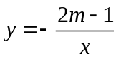的图象在第一、三象限，则的取值范围为 ．
10. （2016•黔东南州）如图，点A是反比例函数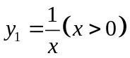图象上一点，过点A作x轴的平行线，交反比例函数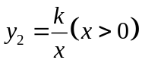的图象于点B，连接OA、OB，若△OAB的面积为2，则k的值为 ．
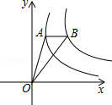
11. 如图，如果曲线是反比例函数在第一象限内的图象，且过点A (2，1)， 那么与关于轴对称的曲线的解析式为 ().
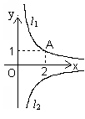
12. 已知正比例函数的图象与双曲线的交点到轴的距离是1, 到轴的距离是2,则双曲线的解析式为_______________.
三.解答题
13. 已知反比例函数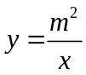的图象过点(－3，－12)，且双曲线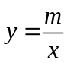位于第二、四象限，求的值．
14.若与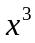成反比例，且时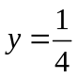
(1)求与函数关系式．
(2)求＝－16时的值．
15.（2015•泉港区模拟）如图，在每格为1个单位的正方形网格中建立直角坐标系，反比例函数y=的图象经过格点A．
（1）请写出点A的坐标、反比例函数y=的解析式；
（2）若点B（m，y₁）、C（n，y₂）（2＜m＜n）都在函数y=的图象上，试比较y₁与y₂的大小．
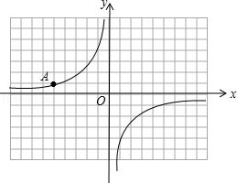
【答案与解析】
一.选择题
1.【答案】C；
【解析】由题意得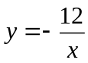，故点（－2，6）在函数图象上.
2.【答案】B；
【解析】由题意知－1＞0，＞1，故选B.
3.【答案】B；
【解析】只有②，注意不要错误地选了③，反比例函数的增减性是在每一个象限内讨论的.
4.【答案】B；
【解析】解：∵mn＜0，∴分两种情况：
（1）当m＞0时，n＜0，正比例函数y=mx的图象过第一、三象限，反比例函数图象在第二、四象限，无此选项；
（2）当m＜0时，n＞0，正比例函数y=mx的图象过第二、四象限，反比例函数图象在第一、三象限，选项B符合．
故选B．
5.【答案】B；
【解析】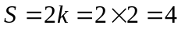.
6.【答案】D；
【解析】D选项应改为，当时，随着的增大而减小.
二.填空题
7.【答案】反比例；
【解析】由题意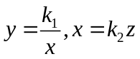，代入求得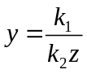，故是的反比例函数.
8.【答案】；
【解析】由题意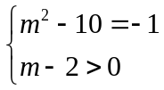，解得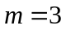.
9.【答案】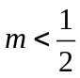；
【解析】由题意比例系数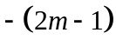＞0，故.
10.【答案】5；
【解析】解：根据题意：S_{△AOC}=，S_{△BOC}=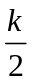，∵S_{△AOB}=2，即﹣=2，解得：k=5，
11.【答案】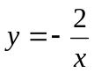；
12.【答案】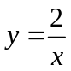或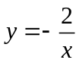；
【解析】由题意交点横坐标的绝对值为2，交点纵坐标的绝对值为1，故可能是点（2，1）或（－2，－1）或（－2，1）或（2，－1）.
三.解答题
13.【解析】
解：根据点在图象上的含义，只要将(－3，－12)代入中，得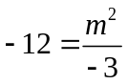，
∴ ＝±6
又∵ 双曲线位于第二、四象限，
∴ ＜0， ∴ ＝－6．
14.【解析】
解：(1)∵ 与成反比例，∴ 设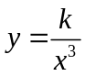．
将＝2，代入得：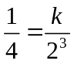，∴ 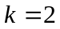．
∴ 与的函数关系式为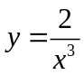．
(2)当＝－16时，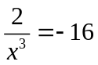
解得：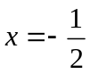．
15.【解析】
解：（1）由表得知A（﹣5，1），
∵反比例函数y=的图象经过格点A．
∴k=﹣5，
∴反比例函数y=的解析式为：y=﹣；
（2）∵k=﹣5＜0，
∴在每个象限内，y随x的增大而增大，
∵2＜m＜n，
∴y₁＜y₂．

